UNIVERSIDADE TECNOLÓGICA FEDERAL DO PARANÁ

GABRIEL HARDT CHOCHUK

ATIVIDADE PRÁTICA 03 – FUNDAMENTOS DE SISTEMAS COMPUTACIONAIS

GUARAPUAVA
2026

parte 1

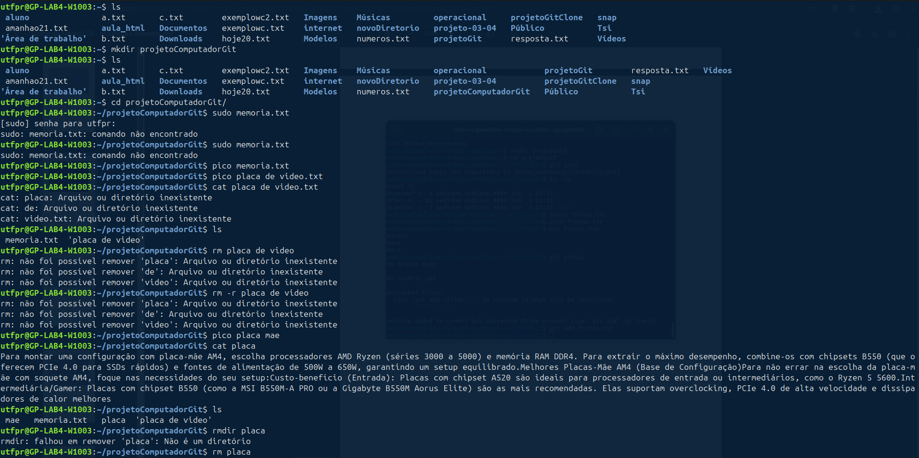
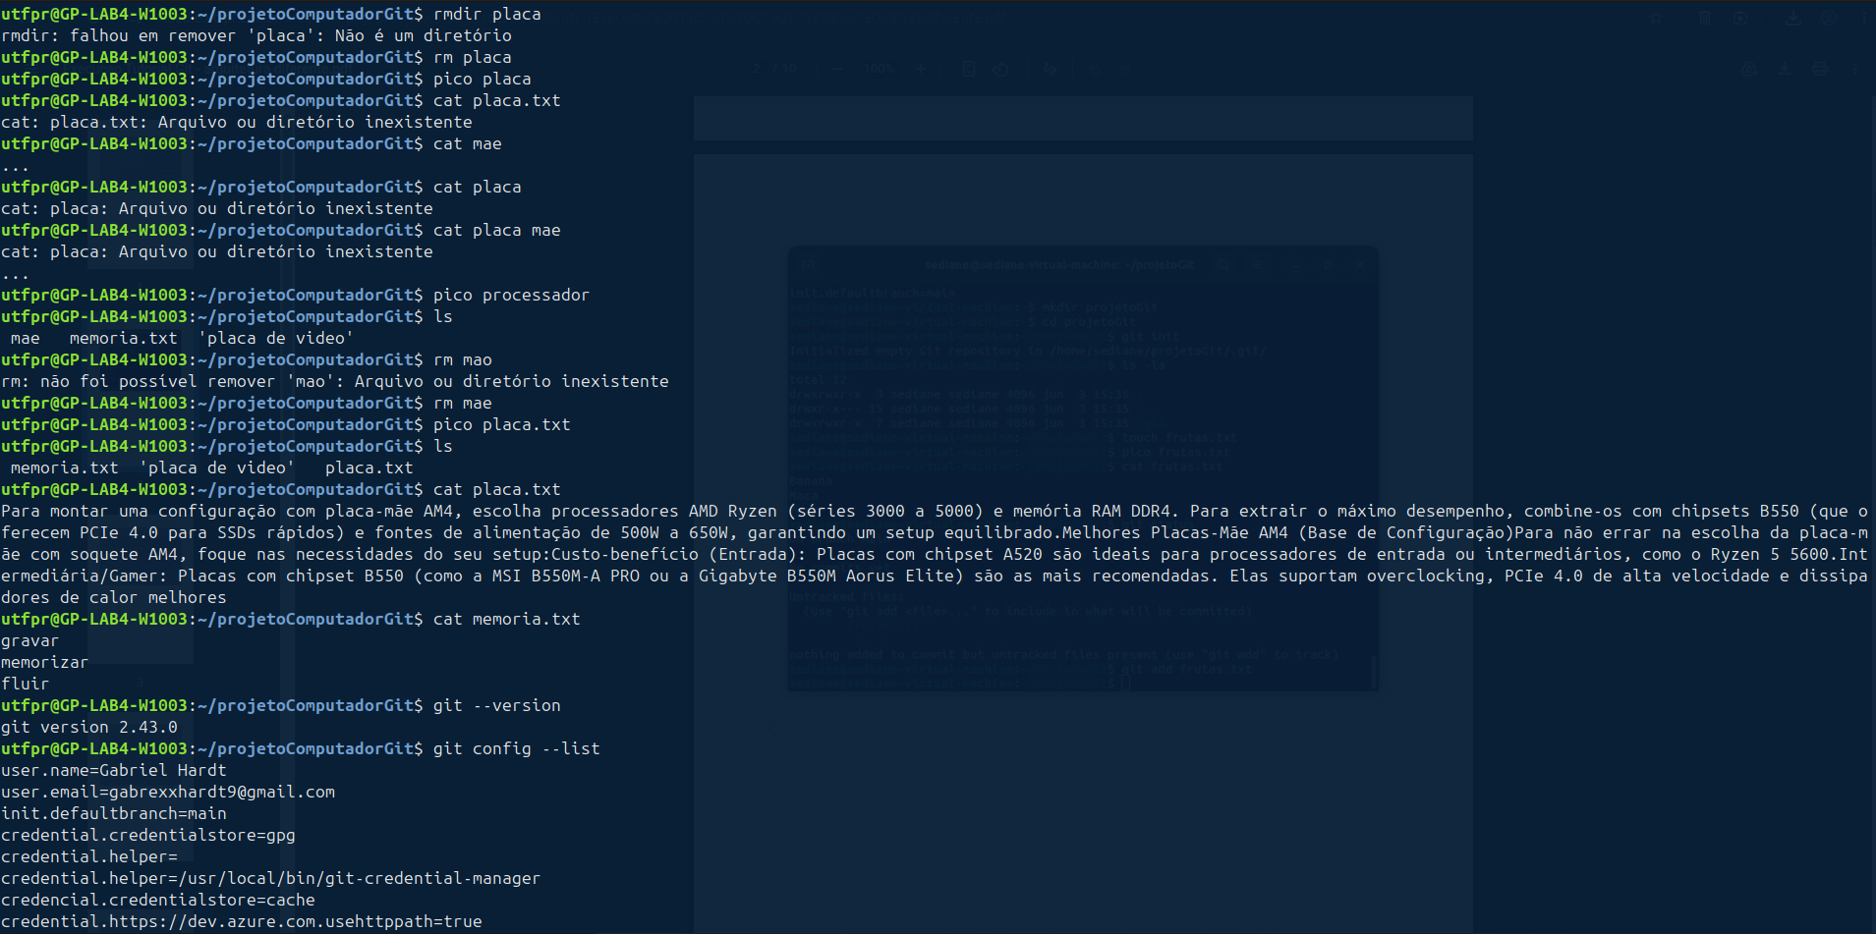

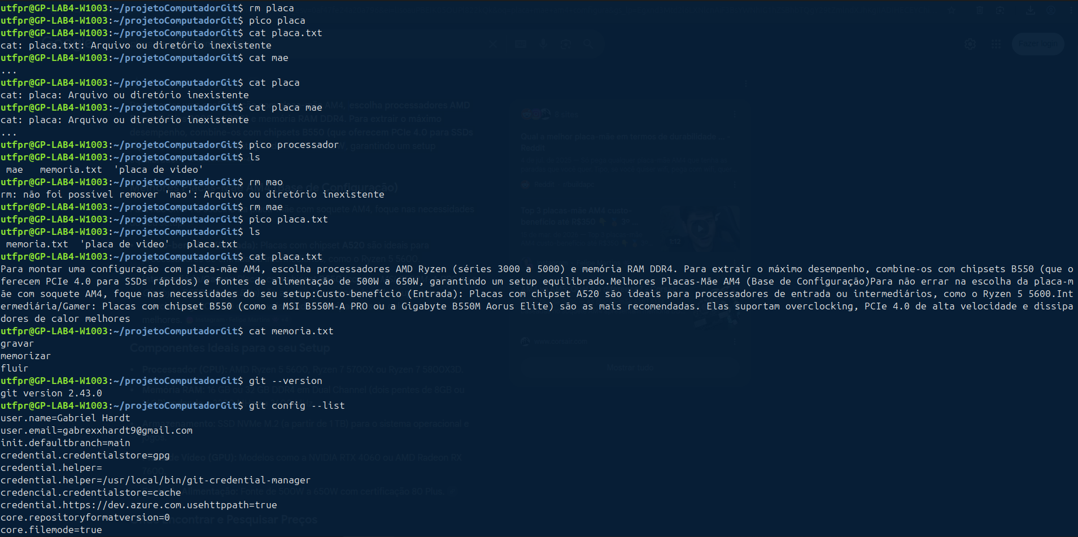

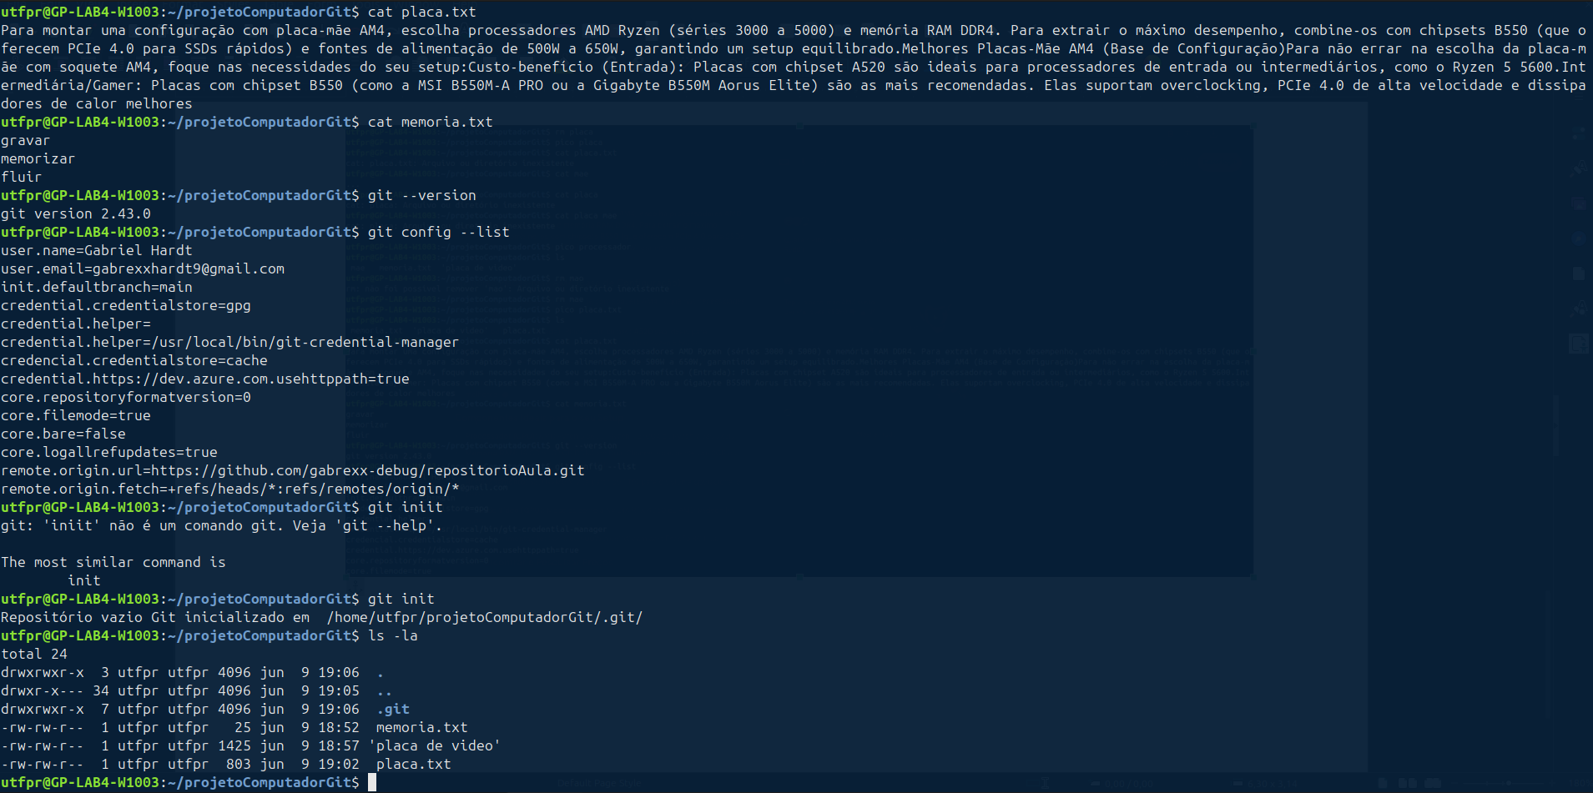
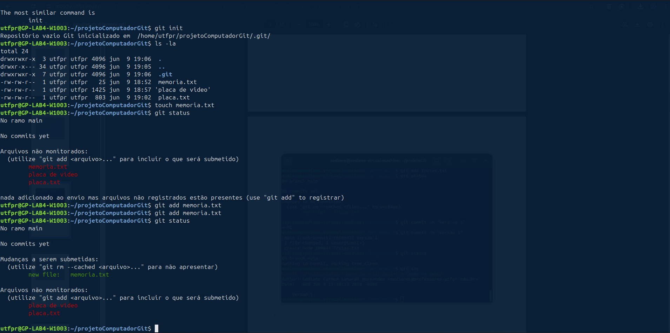
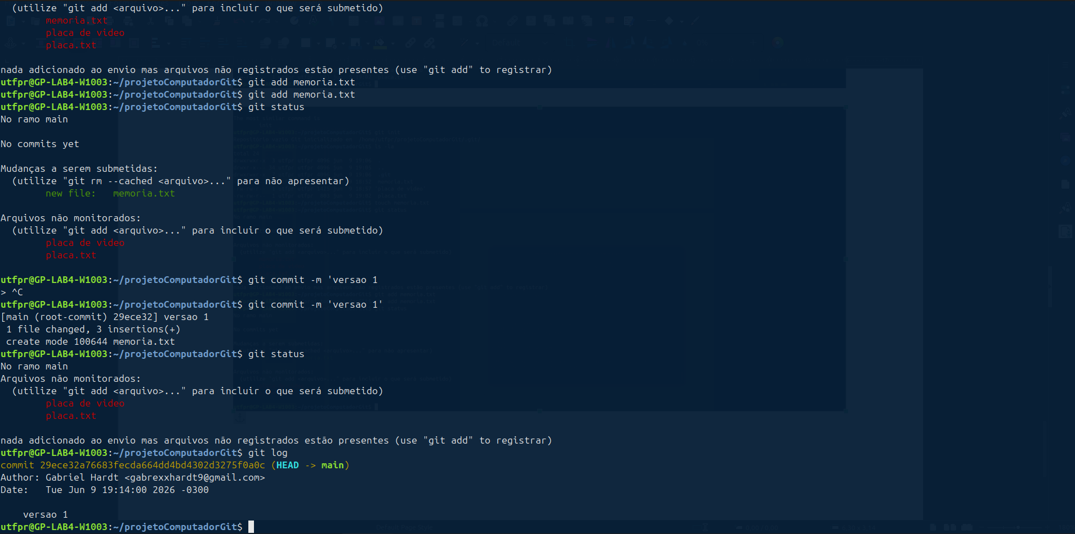
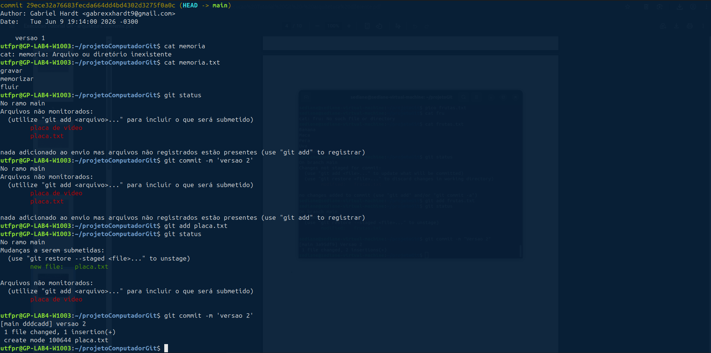

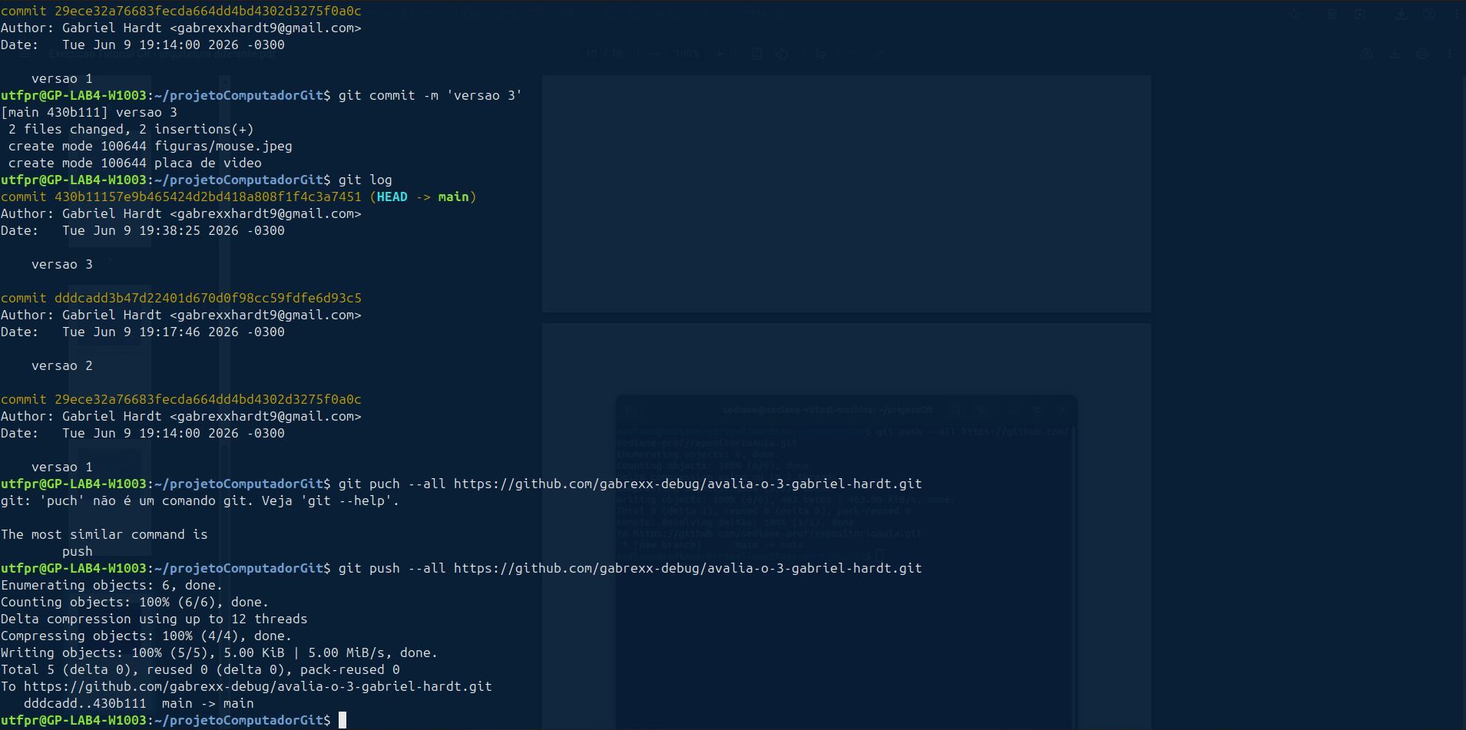

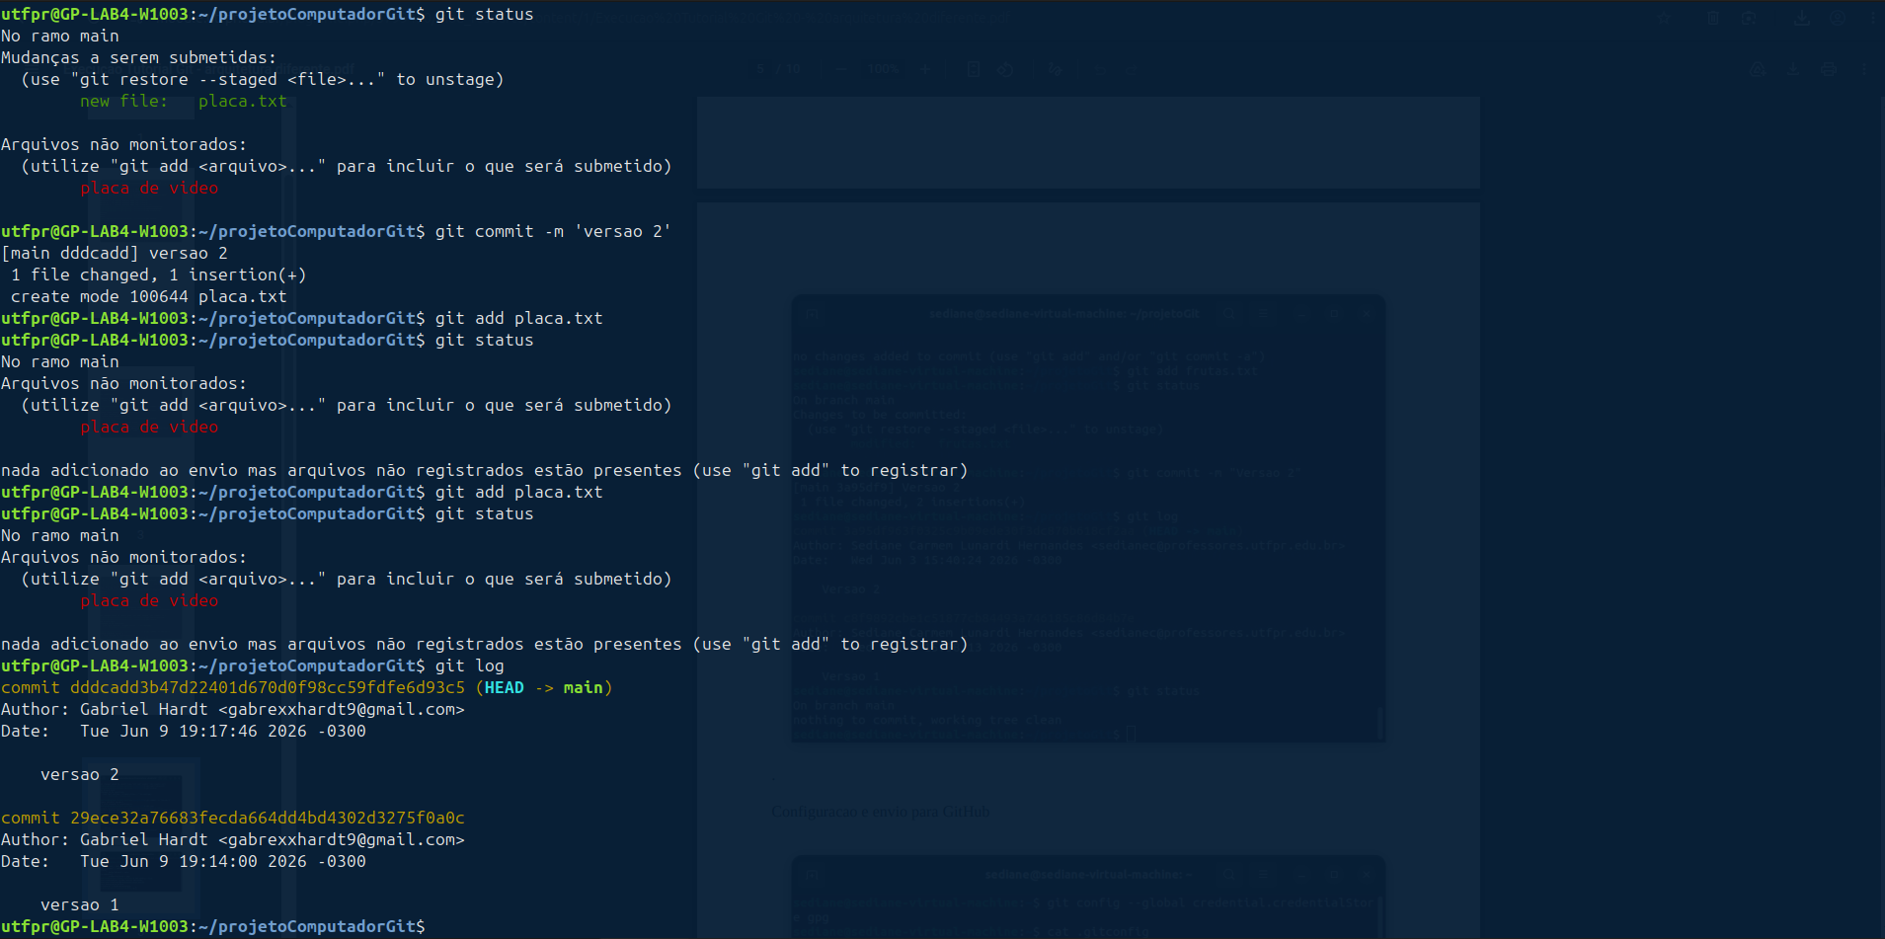
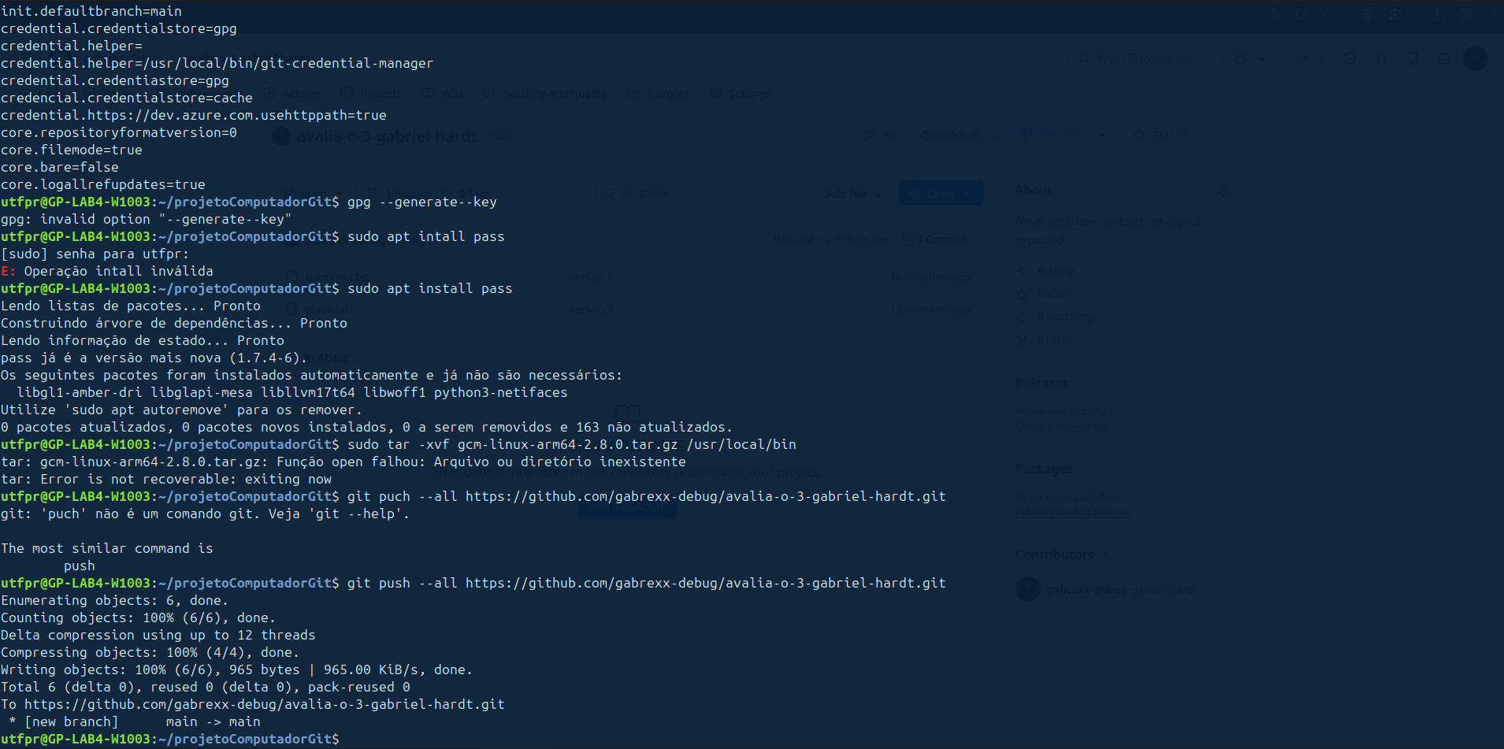
/---------------------------------------------------------------------------------------------------------------/

parte 2



